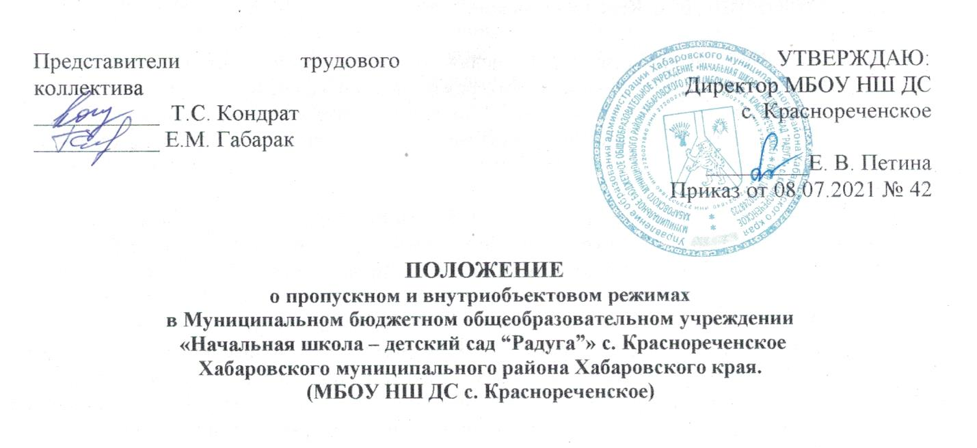

- Общие положения

  - Положение разработано в соответствии с требованиями, изложенными в Федеральном законе от 06.03.2006 № 35 ФЗ «О противодействии терроризму», Постановлением Правительства от 07.10.2017 № 1235 «Об утверждении требований к антитеррористической защищенности объектов (территорий) Министерства образования и науки Российской Федерации и объектов (территорий) относящихся к сфере деятельности Министерства образования и науки Российской Федерации» по вопросам обеспечения комплексной безопасности образовательных организаций, и устанавливает порядок допуска учащихся (воспитанников), сотрудников Муниципального бюджетного общеобразовательного учреждения «Начальная школа – детский сад “Радуга”» (далее Образовательная организация), посетителей на его территорию и в здания.

  - Пропускной режим устанавливается в целях обеспечения прохода (выхода) учащихся (воспитанников), сотрудников и посетителей в здания образовательной организации, въезда (выезда) транспортных средств на территорию образовательной организации, вноса (выноса) материальных ценностей, исключающих несанкционированное проникновение граждан, транспортных средств и посторонних предметов на территориях и в зданиях образовательной организации.

  - Внутриобъектовый режим устанавливается в целях обеспечения мероприятий и правил, выполняемых лицами, находящимися на территории и в здании образовательной организации, в соответствии с требованиями внутреннего распорядка и пожарной безопасности.

  - Организация и контроль за соблюдением пропускного режима возлагаются на должностное лицо образовательной организации, на которое в соответствии с приказом руководителя образовательной организации возложена ответственность за безопасность, а его непосредственное выполнение - на работников по обеспечению охраны образовательных организаций, осуществляющих охранные функции в Муниципальном бюджетном общеобразовательном учреждении «Начальная школа – детский сад “Радуга”» с. Краснореченское Хабаровского муниципального района Хабаровского края.

(МБОУ НШ ДС с. Краснореченское)

При необходимости в целях организации и контроля за соблюдением пропускного и внутриобъектового режимов, а также учебно-воспитательного процесса и внутреннего распорядка дня из числа заместителей руководителя образовательной организации и сотрудников назначается дежурный администратор в соответствии с графиком.

  - Требования настоящего Положения распространяются в полном объеме на руководителей и сотрудников образовательной организации и доводятся до них под роспись, а на учащихся (воспитанников) распространяются в части, их касающейся.

  - Входные двери, запасные выходы оборудуются прочными запорами (замками) и (или) электромагнитными замками Запасные выходы открываются с разрешения руководителя образовательной организации, лица, на которое в соответствии с приказом образовательной организации возложена ответственность за безопасность, а в их отсутствие - с разрешения дежурного администратора.

  - Эвакуационные выходы оборудуются легко открываемыми изнутри прочными запорами и замками.

  - Все работы при строительстве зданий или реконструкции действующих помещений образовательной организации согласовываются с лицом, на которое в соответствии с приказом образовательной организации возложена ответственность за безопасность

Порядок пропуска (прохода) в здания и на территории учащихся (воспитанников), сотрудников и иных посетителей.

  - Проход в здания образовательной организации и выход из нее осуществляются только через входные двери.

  - Учащиеся (воспитанники) допускаются в здание образовательной организации в установленное распорядком время по спискам классов (групп). Учащиеся, прибывшие вне установленного времени, допускаются в образовательную организацию с разрешения руководителя образовательной организации либо дежурного администратора.

  - Массовый пропуск учащихся (воспитанников) в здание образовательной организации осуществляется до начала занятий, после их окончания или на переменах. В период проведения занятий учащиеся допускаются в образовательную организацию и выходят с разрешения лица, на которое в соответствии с приказом образовательной организации возложена ответственность за безопасность, или дежурного администратора.

  - Сотрудники образовательной организации допускаются в здание по спискам, заверенным подписью руководителя и печатью образовательной организации, при предъявлении документа, удостоверяющего личность.

  - В нерабочее время, праздничные и выходные дни беспрепятственно допускаются в здания и на территорию образовательной организации: руководитель образовательной организации, лицо, на которое в соответствии с приказом образовательной организации возложена ответственность за безопасность, иные сотрудники, имеющие право круглосуточного посещения в соответствии с приказом по образовательной организации. Другие сотрудники, которым по роду работы необходимо быть в образовательной организации в нерабочее время, праздничные и выходные дни, допускаются на основании служебной записки, заверенной руководителем образовательной организации или лицом, на которое в соответствии с приказом образовательной организации возложена ответственность за безопасность.

  - При проведении родительских собраний, праздничных мероприятий классные руководители передают работнику по обеспечению охраны образовательных организаций списки посетителей, заверенные подписью руководителя и печатью образовательной организации. Посетители из числа родителей (законных представителей) учащихся (воспитанников) могут быть допущены в образовательную организацию при предъявлении документа, удостоверяющего личность.

  - Посетители из числа родителей (законных представителей) учащихся (воспитанников) ожидают своих детей за пределами здания образовательной организации, на его территории. В отдельных случаях они могут находиться в здании образовательной организации в отведенном месте с разрешения руководителя образовательной организации или лица, на которое в соответствии с приказом образовательной организации возложена ответственность за безопасность, либо дежурного администратора.

  - . Члены кружков и других групп для проведения внеклассных и внеурочных мероприятий допускаются в образовательную организацию в соответствии с расписанием занятий и списками, заверенными руководителем образовательной организации, лица, на которое в соответствии с приказом образовательной организации возложена ответственность за безопасность.

  - . Посетители, не связанные с образовательным процессом, посещающие образовательную организацию по служебной необходимости либо при проведении массовых мероприятий, пропускаются при предъявлении документа, удостоверяющего личность, по согласованию с руководителем образовательной организации либо с лицом, на которое в соответствии с приказом образовательной организации возложена ответственность за безопасность.

  - Посетители, не желающие проходить регистрацию или не имеющие документа, удостоверяющего личность, с мотивированной ссылкой на Положение о пропускном и внутриобъектовом режимах, в образовательную организацию не допускаются. При необходимости им предоставляется возможность ознакомиться с копией Положения о пропускном и внутриобъектовом режимах.

  - Документом, удостоверяющим личность, для прохода на территорию образовательной организации могут являться:

- паспорт гражданина Российской Федерации или другого государства (для иностранных граждан);

- заграничный паспорт гражданина Российской Федерации или другого государства (для иностранных граждан);

- военный билет гражданина Российской Федерации;

- удостоверение личности офицера, прапорщика, мичмана либо военнослужащего Вооруженных сил или иных государственных военизированных структур Российской Федерации;

- водительское удостоверение гражданина Российской Федерации.

  - . Должностные лица органов государственной власти допускаются в образовательную организацию на основании служебных документов и (или) удостоверений личности в соответствии с требованиями федерального законодательства.

Порядок и правила соблюдения внутриобъектового режима

  - В соответствии с правилами внутреннего распорядка дня находиться в здании образовательной организации разрешено лицам, категория которых определена на основании приказов по образовательной организации, отдельных списков или выданных им пропусков.

  - В целях обеспечения пожарной безопасности обучающиеся, воспитанники, сотрудники, посетители обязаны соблюдать требования инструкции о мерах пожарной безопасности в здании образовательной организации и на ее территории.

  - В помещениях и на территории образовательной организации запрещено:

- нарушать установленные правила учебно-воспитательного процесса и внутреннего распорядка дня образовательной организации;

- нарушать правила противопожарной безопасности;

- загромождать территорию, основные и запасные выходы, лестничные площадки, подвальные и чердачные помещения строительными и другими материалами, предметами, которые затрудняют эвакуацию людей, материальных ценностей и препятствуют ликвидации возгораний, а также способствуют закладке взрывных устройств;

- совершать действия, нарушающие установленные режимы функционирования инженерно- технических средств охраны и пожарной сигнализации;

- находиться в состоянии алкогольного и наркотического опьянения, а также потреблять спиртосодержащую продукцию, наркотические и иные психотропные вещества;

- курить, в том числе электронные сигареты;

- выгуливать собак и других опасных животных.

  - Все помещения образовательной организации закрепляются за ответственными лицами согласно утвержденным руководителем спискам. Ответственные лица должны следить за чистотой помещений, противопожарной и электробезопасностью, по окончании рабочего дня закрывать окна, двери.

  - Ключи от всех помещений хранятся на отдельном стенде.

Порядок допуска на территорию транспортных средств

  - Допуск автотранспортных средств на территорию образовательной организации осуществляется с разрешения руководителя образовательной организации или лица, на которое в соответствии с приказом образовательной организации возложена ответственность за безопасность.

  - При ввозе автотранспортом на территорию образовательной организации имущества (материальных ценностей) работником по обеспечению охраны образовательной организации осуществляется осмотр, исключающий ввоз запрещенных предметов.

Машины централизованных перевозок допускаются на территорию образовательной организации на основании списков, заверенных руководителем образовательной организации или лицом, на которое в соответствии с приказом образовательной организации возложена ответственность за безопасность.

  - Движение автотранспорта по территории образовательной организации разрешается со скоростью не более 5 км/ч. Парковка автомашин, доставивших материальные ценности или продукты, осуществляется у запасного выхода с соблюдением всех мер безопасности и правил дорожного движения.

  - Пожарные машины, автотранспорт аварийных бригад, машины скорой помощи допускаются на территорию образовательной организации беспрепятственно. В последующем, после ликвидации аварии (пожара, оказания медицинской помощи), в "Книге допуска автотранспортных средств" осуществляется запись о фактическом времени въезда-выезда автотранспорта.

  - При допуске на территорию образовательной организации автотранспортных средств работник по обеспечению охраны образовательной организаций предупреждает водителя о соблюдении мер безопасности при движении по территории образовательной организации.
  - Во всех случаях, не указанных в данном Положении либо вызывающих вопросы, касающиеся порядка допуска на территорию транспортных средств, работники по обеспечению охраны образовательной организаций руководствуются указаниями руководителя образовательной организации или лица, на которое в соответствии с приказом образовательной организации возложена ответственность за безопасность. В этом случае полученные устные указания фиксируются в рабочем журнале.

Порядок вноса (выноса), ввоза (вывоза) материальных ценностей

  - Имущество (материальные ценности) выносятся из здания образовательной организации на основании служебной записки, заверенной лицом, на которое в соответствии с приказом образовательной организации возложена ответственность за безопасность.

  - Крупногабаритные предметы (ящики, коробки, ручная кладь и т.п.) проносятся в здание только после проведенного осмотра исключающего пронос запрещенных предметов.

В случае возникновения подозрений в попытке вноса (выноса) запрещенных предметов, а также выноса имущества (материальных ценностей) посетителями, в том числе учащимися, с их согласия они могут быть подвергнуты внешнему обследованию

В случае отказа посетителя от проведения осмотра вносимых (выносимых) предметов работник по обеспечению охраны образовательной организации вызывает дежурного администратора и действует согласно требованиям своей должностной инструкции.

